Ofício Vereador Nº 933/2024

São Roque, 24 de maio de 2024.

Prezada Senhora,

Venho, por meio deste, cordialmente solicitar autorização para o corte de duas árvores localizada na Travessa de Araçá, 7, Saboó.
As árvores são altas e por estarem próxima a residência estão com risco de queda a qualquer momento, podendo causar perigo ao morador. Foto anexa
Na certeza de que dispensará especial atenção a este Ofício, desde já agradeço, renovando meus mais sinceros protestos de elevada estima e de distinta consideração.

Atenciosamente,

Antonio José Alves Miranda
(Toninho Barba)
Vereador

À
Ilustríssima Senhora
ENGª MARINA MAGALHÃES
MD. Diretora do Departamento de Obras da Prefeitura da Estância Turística de
São Roque – SP
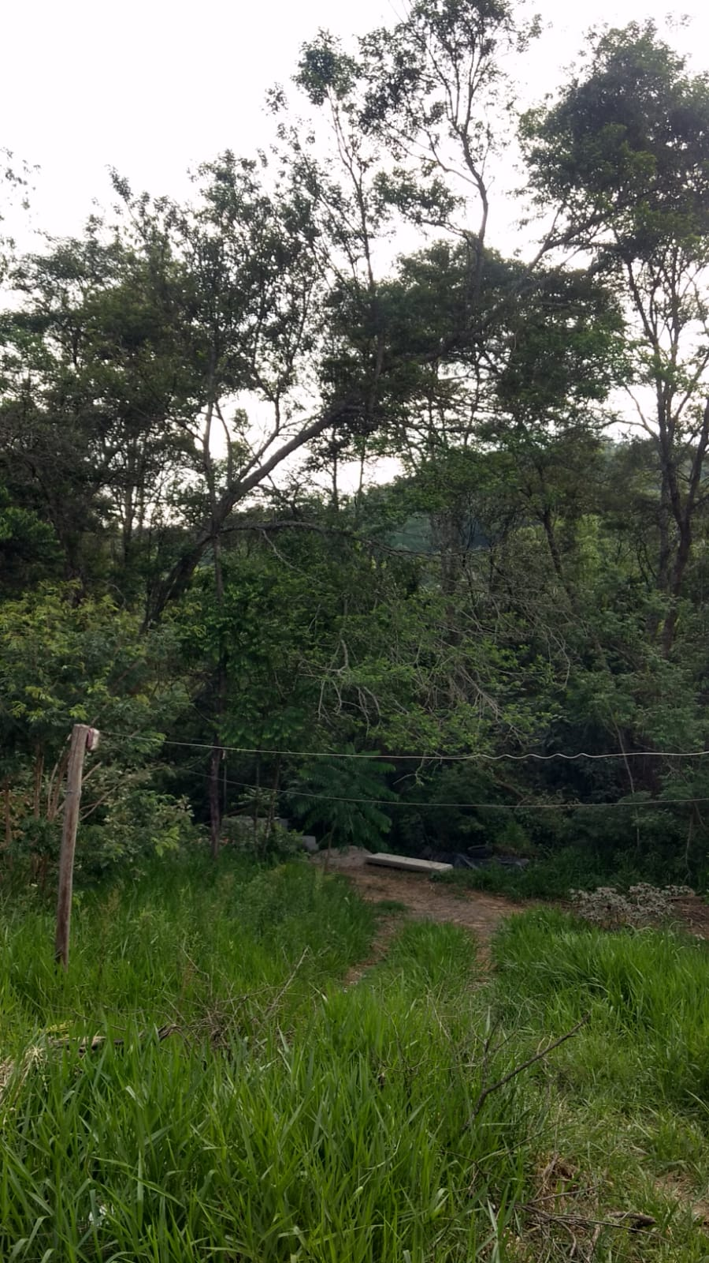
A ÁRVORE JÁ ESTÁ TOMBADA

